热点：①人工智能②国产芯片/半导体③光通信④机器人⑤小金属⑥消费⑦医药⑧地产基建  
前瞻：⑨军工/商业航天⑩ 泛金融/稳定币 11 消费电子 12 碳中和 13 银发经济  14 脑机接口 15 智能驾驶 16 操作系统  
No1:盘前热点事件  
（1-8条为盘面热点  &  9-16条为题材前瞻）  
~~老师们边看边点赞啦，感谢，发大财~~  
一、人工智能  
◇事件：  
①8月27日华为将举办AI SSD（存储器）新品发布会  
②8月25日钉钉推出下一代AI办公应用形态钉钉ONE。钉钉ONE被设计为人与AI通过自然语言对话的统一入口，打造以Agent驱动的工作信息流  
③8月25日马斯克旗下人工智能公司xAI在美国得克萨斯州联邦法院起诉OpenAI和苹果公司，指控他们非法合谋阻挠人工智能竞争  
④8月25日华丰科技发布2025年半年度报告，公司实现营业收入11.05亿元，较去年同期增长128.26%；上半年净利润1.47亿元，较去年同期增长1.68亿元，盈利能力显著提升;实现归属于母公司所有者的净利润1.51亿元，较去年同期增长1.68亿元，创历史新高  
⑤8月23日央视：近年来，我国算力总规模年增速达到30%左右。今年我国智能算力规模增长将超40%  
◇相关个股：  
主板涨停：园林股份（6B）、合力泰（4T3B）、良信股份、深康佳A、上海洗霸、三美股份、平安电工、江南新材  
创业、科创、北交涨停：宏景科技、强瑞技术  
盘前哥点评：昨天指数继续加速，三千家上涨，77个涨停，成交近期新高3.14万亿。非常强势，涨的让人恐惧，hhh  
近期的赚钱效应是比较强的，毕竟指数都这样了，调整后面肯定会有，但有些伙伴这个月还没有跑赢指数，是需要反思的，节奏不好的伙伴可能怎么卖都是飞的，怎么做都是错的，怎么选都是反的是不是。三万亿的市场，机会非常多，要么就是算力、芯片、液冷这些科技强趋势的格局和正向做t,要么轮动的军工、稀土、金融的机会等，其实这种市场也并非买不到寒武纪就踏空了，你回去反，如果你节奏不好，其实你近期的割肉大概率都新高了，只是你缺乏一些耐心  
当你从上一周去复盘发现这个卖飞都新高的规律之后，其实就不需要去到处追了，做错的除了个别情绪小票之外，大票补一下稍作格局就能赚钱走人。反正近期除了人工智能主线，军工、稀土、白酒这些板块也都让盘哥受益颇丰。因为前面我发掘到指数牛，所有板块都有机会得到眷顾，且近期的活跃股都有机会冲击前面的高点，就用这个锚点关注了不少  
当然现在越来越接近高潮，越往后是需要对成本有所警惕的  
今天来看，反正指数每天都有调整预期，但一直等调整其实会踏空这一大波，节点上可能9月份会有调整，没大调整之前就是看高位震荡。那趋势股就还是值得关注，昨天华为算力业绩不错，稀土的趋势，军工下周落地前应该也没啥问题等等  
这也是8月份最后一周了，也可以稍作稳健，去关注一两笔大票的轮动，成了再冲击，没成也可以保留8月份的利润等待收官  
二、国产芯片/半导体  
◇事件：  
①8月25日日经亚洲报道台积电正逐步在其最先进的芯片工厂中去除中国大陆制造的半导体设备，以避免可能出现的美国限制措施对生产造成干扰。同时还在全面审查其生产中所使用的芯片制造材料和化学品  
②8月24日媒体报道黄仁勋：正与美国政府磋商，讨论对中国出口一款新型人工智能芯片其性能将超过先前的H20芯片  
③8月21日天普股份公告，公司控股股东天普控股、天昕贸易、尤建义拟以协议转让方式合计向中昊芯英转让公司10.75%股份  
④8月21日DeepSeek发布DeepSeek-V3.1。UE8M0 FP8是针对即将发布的下一代国产芯片设计  
◇相关个股：  
主板涨停：华胜天成（13T7B）、万通发展（3B）、佳都科技（2B）、中科曙光（2B）、和而泰（2B）、天普股份（2B）、亚翔集成、圣晖集成、中旗新材、友阿股份  
创业、科创、北交涨停：科德教育（2B）  
三、光通信  
◇事件：  
①8月23日英伟达宣布推出Spectrum-XGS以太网。这项技术能将多个数据中心联成一个十亿瓦级Al超级工厂，预计对互联的需求和技术要求会进一步提升  
②8月25日天孚通信发布2025年半年度报告，上半年实现营业收入24.56亿元，同比增长57.84%；归属于上市公司股东的净利润8.99亿元，同比增长37.46%  
◇相关个股：  
主板涨停：剑桥科技（6T3B）、长飞光纤、特发信息  
创业、科创、北交涨停：罗博特科  
四、机器人  
◇事件：  
①8月25日央视财经：今年我国人形机器人销量将超万台人形机器人市场规模或达万亿级  
②8月25日媒体报道智元机器人等入股无界智慧，后者为陪护机器人研发商  
③8月26日英伟达正式推出其专为机器人应用设计的计算平台Jetson AGX Thor开发者套件及量产模块，目前已正式全面上市。据悉，新的Jetson AGX Thor开发者套件起售价为3499美元，即日起将向包括中国在内的全球客户开放销售  
◇相关个股：  
主板涨停：领益智造（6T3B）、凯迪股份（4T2B）、康尼机电、智微智能、东方精工、远东股份  
创业、科创、北交涨停：昊志机电、中航泰达（北交）  
五、小金属  
◇事件：  
①8月25日中国炼焦行业协会与会代表：当前焦炭市场应尽快再次提涨价格  
②近日稀土矿、磁材、钨价格飙升  
③8月22日三部门公布《稀土开采和稀土冶炼分离总量调控管理暂行办法》，对稀土开采与冶炼分离加强管控，同时将进口矿纳入总量调控管理  
◇相关个股：  
主板涨停：章源钨业（2B）、北方铜业、湖南白银、中钢天源、包钢股份、登云股份、翔鹭钨业  
创业、科创、北交涨停：金力永磁  
六、消费  
◇事件：  
①泡泡玛特：官宣mini版LABUBU新品，79元一个，线上发售时间为8月28日22:00  
②8月22日国常会：听取实施大规模设备更新和消费品以旧换新政策情况汇报  
◇相关个股：  
主板涨停：会稽山（4T2B）、劲嘉股份、博纳影业、全聚德、众望布艺、文投控股、舍得酒业  
创业、科创、北交涨停：中文在线  
七、医药  
◇事件：  
①8月25日百济神州：与RoyaltyPharma签订《特许权使用费购买协议》  
②近日在北京调研生物医药产业发展情况。其中指出，生物医药产业既是战略性新兴产业，也事关人民健康福祉  
◇相关个股：  
主板涨停：塞力医疗（2B）、天目药业（4T2B）、灵康药业、昂利康  
创业、科创、北交涨停：海特生物  
八、地产基建  
◇事件：  
①8月25日上海：优化调整房地产政策措施，商贷利率不再区分首套和二套，符合条件居民家庭在外环外购房不限套数，对符合条件的非本市户籍居民家庭购买的第一套住房暂免征收房产税  
②专家：预计9月份城中村改造相关的地方政策文件会加快出台  
③近日国铁集团950亿成立新藏铁路公司  
◇相关个股：  
主板涨停：天山股份（2B）、交建股份、名雕股份、蒙娜丽莎  
创业、科创、北交涨停：无  
【题材前瞻】  
九、军工/商业航天  
◇事件：  
①8月25日《IT时报》报道，相关部门近期将会发放卫星互联网牌照（第一类基础电信业务牌照）。同时，卫星物联网牌照也已经启动相关调研  
②8月24日鹏城实验室联合哈尔滨工业大学（深圳）卫星通信研究团队在面向低轨卫星的多天线数字波束合成技术关键外场实验中取得突破性进展。团队经过数十轨次的反复测试，验证了多天线数字波束收、发合成技术在高动态低轨卫星星地通信场景下的技术可行性  
③媒体报道华为Mate 80系列机型将于25年10月发布，或将采用低轨卫星通信与eSIM技术相结合的新型通信架构  
④8月25日北京青年报报道阅兵空中梯队多型新机首次受阅，还有不少机型挂载武器装备受阅  
⑤9月3日阅兵，武契奇、斯洛伐克总理等计划来华  
⑥北京时间8月25日早上，SpaceX新一代重型运载火箭“星舰”在最后一刻取消试飞。目前，再次尝试发射的窗口已被确定为北京时间8月26日早上7点30分。“星舰”今年已经有过3次试飞，都以飞船解体或助推器爆炸告终。  
◇相关个股：成飞集成、长江通信、中国卫通、航天宏图  
十、泛金融/稳定币  
◇事件：  
①8月25日香港财经事务及库务局局长许正宇：使用稳定币进行支付的成本可低至1%，显著低于银行体系约3%的成本，有助于降低跨境支付成本并提升经济效率  
②8月25日中国社科院金融研究所官微刊发中国社会科学院金融研究所综合研究部主任程炼的文章《关于稳定币的几个问题》，程炼在文中表示，稳定币具有跨境支付的优势，这也是很多官方机构愿意接受稳定币的重要理由，本质上稳定币在跨境支付上的优势并非来自于技术，而是在于监管宽容或者监管规避，这也是为什么各经济体对稳定币在跨境支付上态度是非常暧昧的  
③8月23日中国发展观察刊文《稳定币的演变与中美稳定币发展动向》。提到京东在稳定币领域的探索，认为京东稳定币可作为人民币离岸市场的支付媒介  
④近日路透社报道，据知情人士，中国正考虑首次允许使用人民币支持的稳定币，以促进人民币在全球范围内的更广泛采用。预计将在8月底的上合峰会上，与一些国家讨论扩大人民币以及可能的稳定币在跨境贸易和支付中的使用  
◇相关个股：京东方、四方精创、恒宝股份、神州信息、小商品城  
十一、消费电子  
◇事件：  
①8月25日科技记者马克·古尔曼爆料：苹果即将启动三年计划，重新设计iPhone，包括连续推出三款全新机型：iPhone Air、折叠iPhone和 20 周年纪念版iPhone  
②8月25日媒体报道字节跳动即将发布一款AI眼镜据媒体报道，字节跳动即将发布一款AI眼镜。字节跳动相关负责人表示：相关产品还处在早期探索阶段，目前没有发布计划  
③8月25日媒体报道Rokid Glasses将于开启Kickstarter海外众筹，或可破AI眼镜最高筹款记录  
④媒体报道苹果iPhone 17已进入大规模量产阶段，作为苹果iPhone的主要代工生产商，富士康郑州厂区正同步启动旺季招工，为产能爬坡做足准备  
◇相关个股：科森科技、卓翼科技、领益智造、工业富联、歌尔股份  
十二、碳中和  
◇事件：  
①8月25日两办发布关于推进绿色低碳转型加强全国碳市场建设的意见到2027年，全国碳排放权交易市场基本覆盖工业领域主要排放行业  
②8月25日中国人民银行、金融监管总局、国家林草局联合印发《关于金融支持林业高质量发展的通知》  
◇相关个股：园林股份、协鑫能科、华银电力、永安林业、福建金森  
十三、银发经济  
◇事件：  
①8月25日上海：适当提高长护险养老机构照护费用支付标准做大养老产业，持续拉动银发消费  
②8月25日福建下达一批中央资金，其中养老托育专项达4.56亿元  
③市场监管总局（国家标准委）批准发布《适老家具设计指南》国家标准，将于2026年2月1日正式实施，旨在提升家具产品与老年人需求的适配度  
◇相关个股：澳洋健康、延华智能、中源家居、达实智能  
十四、脑机接口  
◇事件：  
①8月24日由天津大学脑机交互与人机共融海河实验室与天津市环湖医院牵头，联合首都医科大学宣武医院、天坛医院，中国医学科学院北京协和医院等国内顶尖医疗机构，聚焦解决脑积水精准诊疗这一国际性难题，共同启动全球首个神经重症脑机接口多中心临床试验  
◇相关个股：创新医疗、爱朋医疗、南京熊猫、三博脑科  
十五、智能驾驶  
◇事件：  
①8月25日谷歌旗下Waymo获美国纽约首个自动驾驶汽车测试许可  
②8月25日英伟达宣布推出Drive AGX Thor开发套件，即日起开始预购，9月发货，该套件可加速自动驾驶汽车和智能交通解决方案的设计、测试和部署  
◇相关个股：高德红外、华阳集团、浙江世宝、拓普集团  
十六、操作系统  
◇事件：  
①8月26日2025中国操作系统产业大会将在北京举行  
◇相关个股：浪潮信息、中国软件、诚迈科技、中国长城  
No2:上涨家数、涨跌停数、市场量能  
找规律，分时数据/涨跌停数拉长看就能理解情绪周期，跌多了涨，涨多了跌。

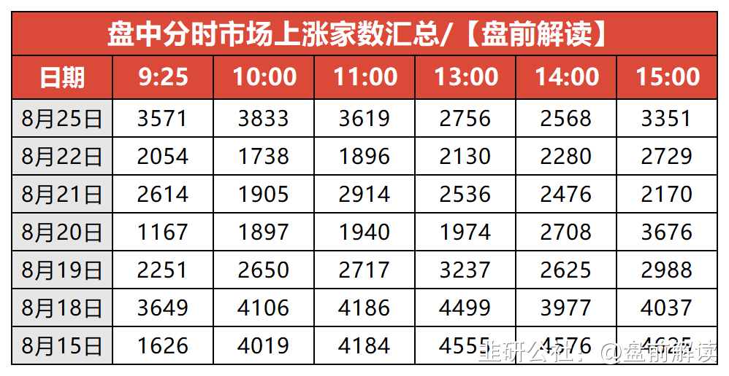

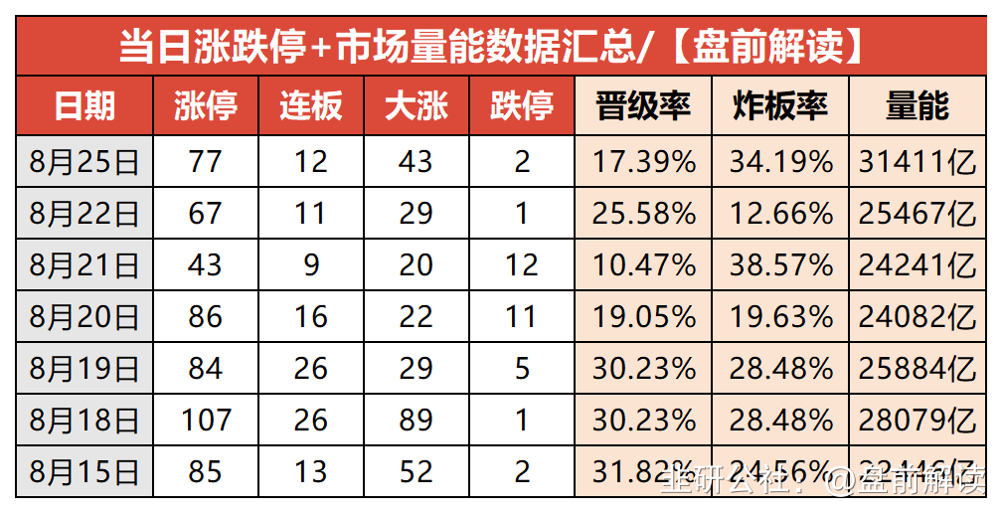

No3:连板、成交、监管、异动预警、解禁  
一、连板高度  
二、成交额前十个股

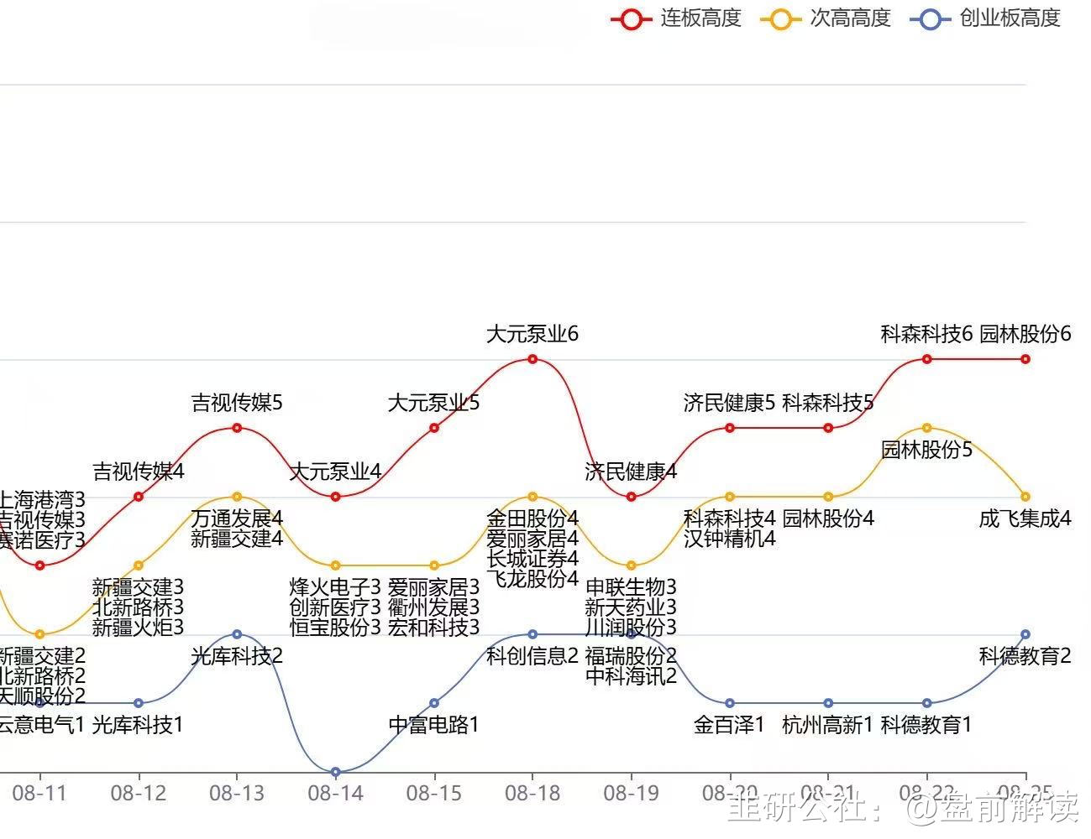

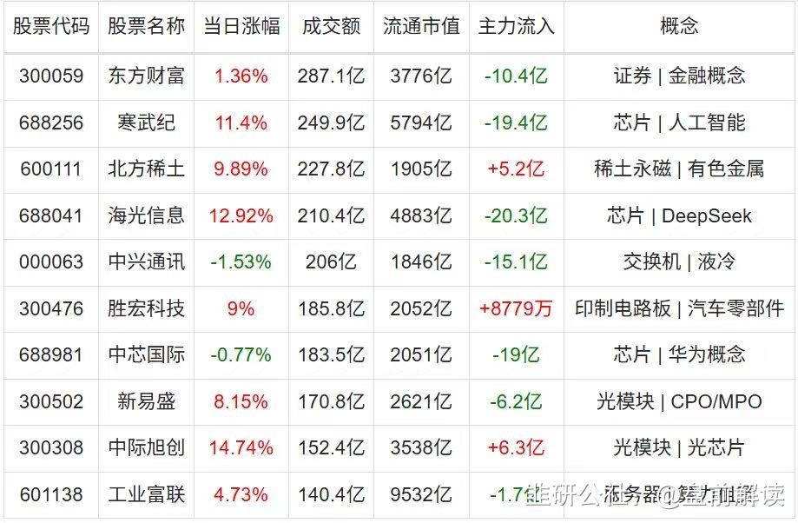

三、监管股票池

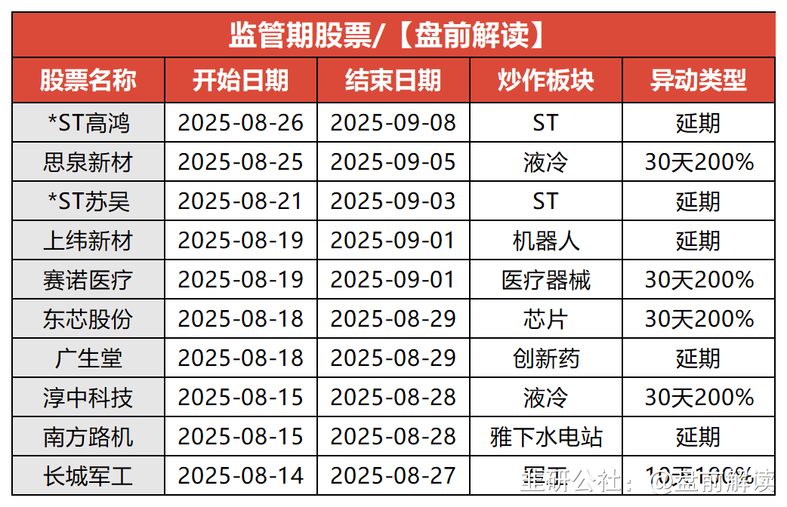

四、异动预警（仅参考）

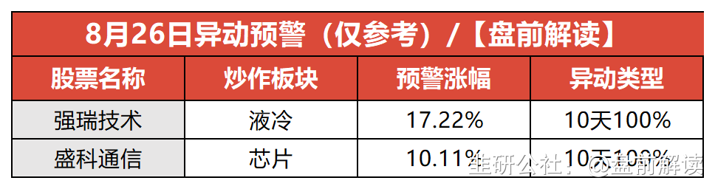

五、限售解禁

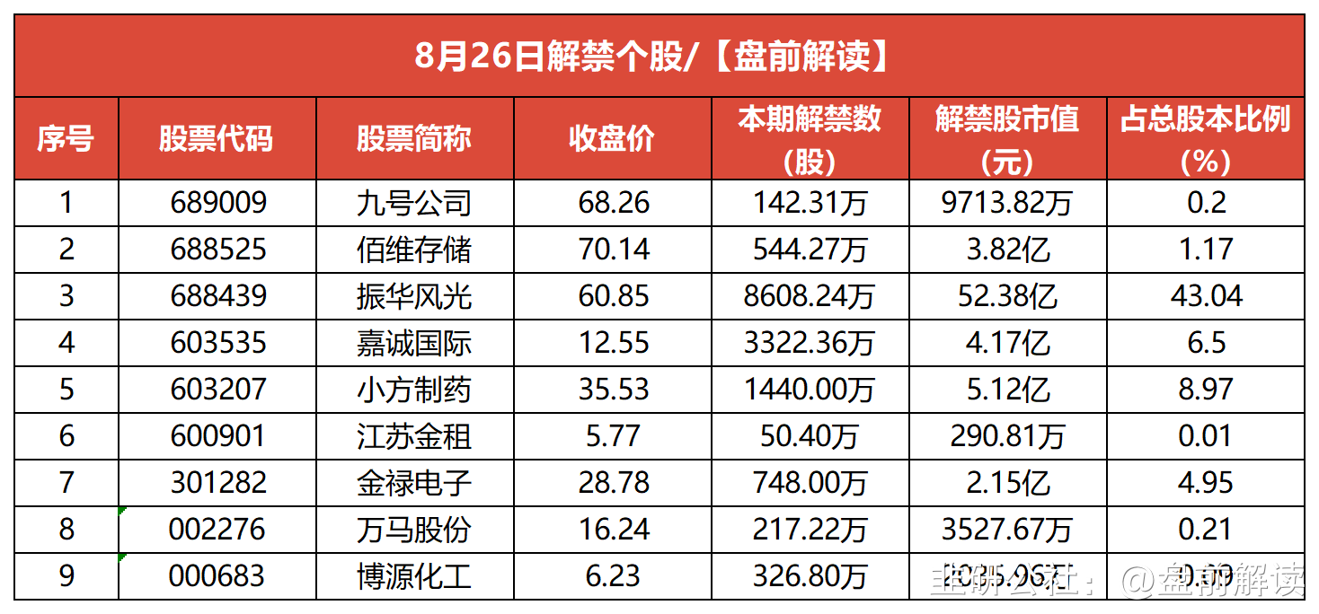

No4:公告精选  
一、今日聚焦  
芯原股份：初步确定询价转让价格为105.21元/股 较收盘价折价33.4%  
恒生电子：董事蒋建圣拟减持不超过800万股公司股份  
长城军工：上半年净亏损2740万元 同比减亏  
东风股份：东风汽车集团（武汉）投资有限公司取得东风汽车55%股份  
包钢股份：上半年净利润同比增长40%  
阳光电源：上半年净利润77.35亿元 同比增长55.97%  
阳光电源：拟发行H股股票并在香港联交所上市  
拓维信息：上半年净利润7881万元 同比增长2263%  
安科生物：独家代理产品重组人卵泡刺激素-CTP融合蛋白注射液获批上市  
浦东建设：参股公司定位于为客户提供智算设施的部署及运维服务公司尚未对其出资  
舒泰神：上半年净亏损2463.56万元  
百济神州：RoyaltyPharma同意在交割时支付8.85亿美元 购买单克隆抗体Imdelltra在中国以外地区的特许权使用费  
上海莱士：SR604注射液新增血管性血友病患者出血发作预防治疗临床试验申请获受理 全球尚无与该药物同靶点的产品上市  
汇顶科技：公司总裁柳玉平因涉嫌内幕交易被证监会立案  
20CM两连板科德教育：公司对中昊芯英不构成控股关系  
赛伦生物：抗狂犬病血清已挂网销售  
二、投资&签约  
珠海冠宇：拟投资20亿元建设新型锂电池生产建设项目  
华之杰：拟1000万元参与投资产业基金 投资具身智能相关领域  
赛轮轮胎：拟投资17.01亿元建设"赛轮新和平年产330万条全钢子午线轮胎及2万吨非公路轮胎项目"  
天孚通信：上半年净利润同比增长37% 拟每10股派5元  
三、股权变动  
无  
四、增减持&回购  
无  
五、经营&业绩  
中天科技：上半年净利润15.68亿元 同比增长7.38%  
涛涛车业：上半年净利润同比增长88.04% 拟10派15元  
大元泵业：上半年净利润同比下降27.99%  
中航西飞：上半年净利润同比增长4.83%  
三七互娱：上半年度净利润同比增长10.72% 拟每10股派2.1元  
永鼎股份：上半年度净利润同比增长918% 拟每10股派0.35元  
中航沈飞：上半年净利润同比下降29.78%  
纳睿雷达：上半年净利润同比增长867%  
今世缘：上半年净利润22.29亿元 同比下降9.46%  
六、合同&项目中标  
嘉诚国际：中标知名跨境电商平台华东区域核心智慧仓运营服务项目  
七、股价异动  
6连板园林股份：控股子公司芸合科技仅参股云针科技15%股权  
八、其他  
恒立液压：拟使用额度不超过人民币30亿元的自有资金进行委托理财投资  
湖南黄金：子公司新龙矿业本部因员工死亡事故临时停产  
华依科技：筹划发行H股股票并在香港联交所上市  
中国银行：400亿美元中期票据计划于香港联交所上市  
恒瑞医药：HRS-6093片和HRS-2162注射液获得药物临床试验批准通知书 目前国内外尚无同类产品获批上市  
九、停复牌  
停牌：  
688478晶升股份  
复牌：  
688478晶升股份  
300665飞鹿股份  
603825华扬联众  
No5:历史新高

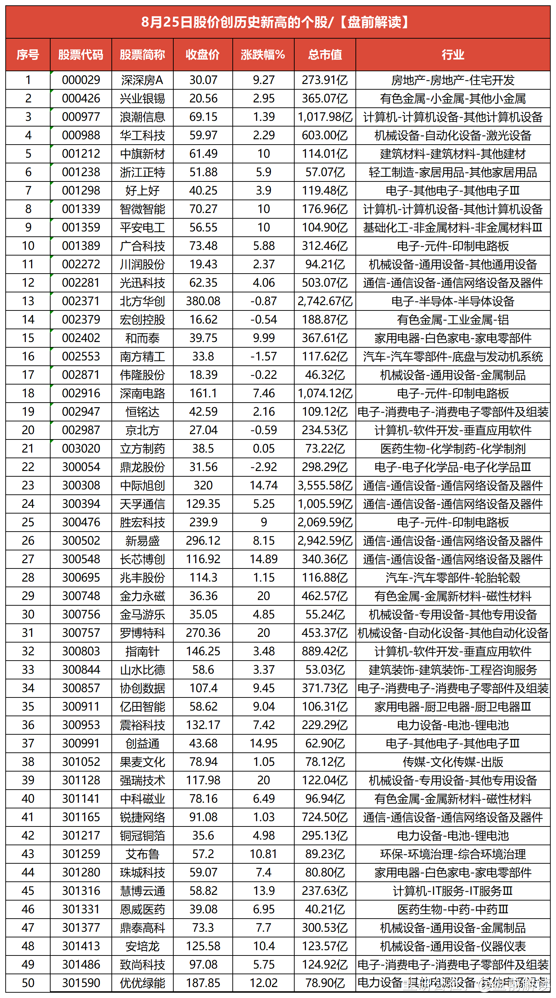

No6:全球市场  
一、全球市场

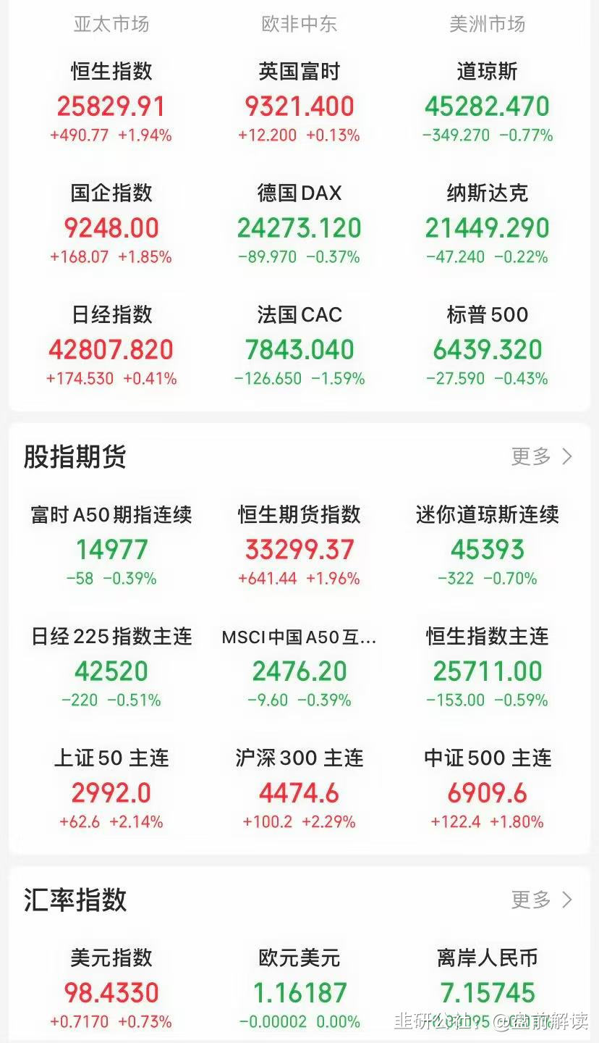

二、热门美股  
美股三大指数集体收跌，道指跌0.77%，标普500指数跌0.43%，纳指跌0.22%。大型科技股涨跌不一，英伟达、奈飞、谷歌、特斯拉涨超1%；英特尔跌超1%，亚马逊、Meta、苹果、微软小幅下跌。  
热门中概股多数上涨，纳斯达克中国金龙指数收涨0.11%。斗鱼、搜狐涨逾3%，网易、高途涨近3%，百度涨逾2%，阿里巴巴涨超1%。光伏太阳能概念股走强，大全新能源涨逾4%，阿特斯太阳能涨近3%，晶科能源涨逾1%。

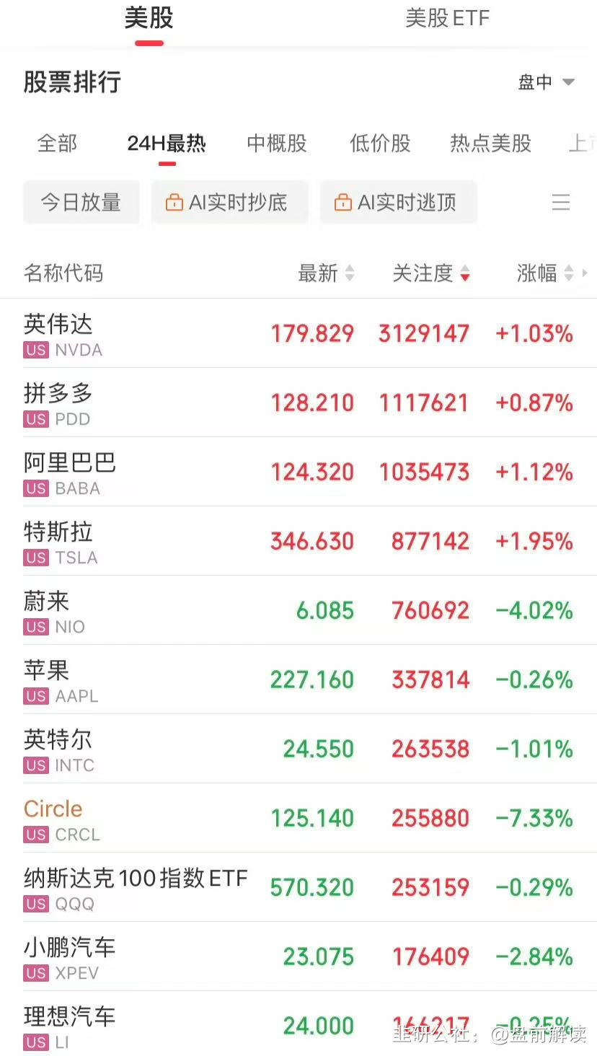

三、全球商品期货

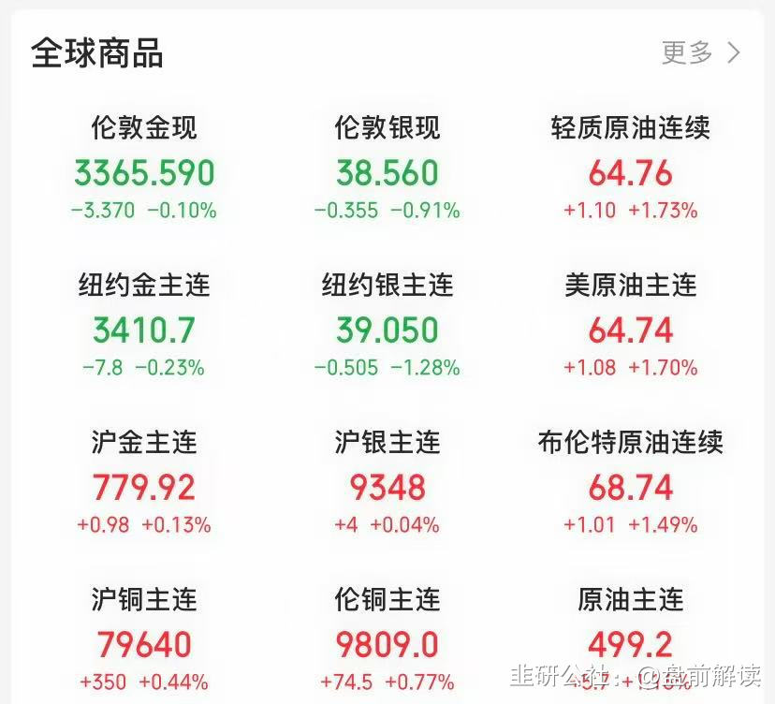

No7:人气热榜  
人气热榜前五：人工智能  
同花顺热榜：华胜天成、领益智造、利君股份、北方稀土、和而泰  
东财热榜：领益智造、北方稀土、华胜天成、寒武纪、和而泰

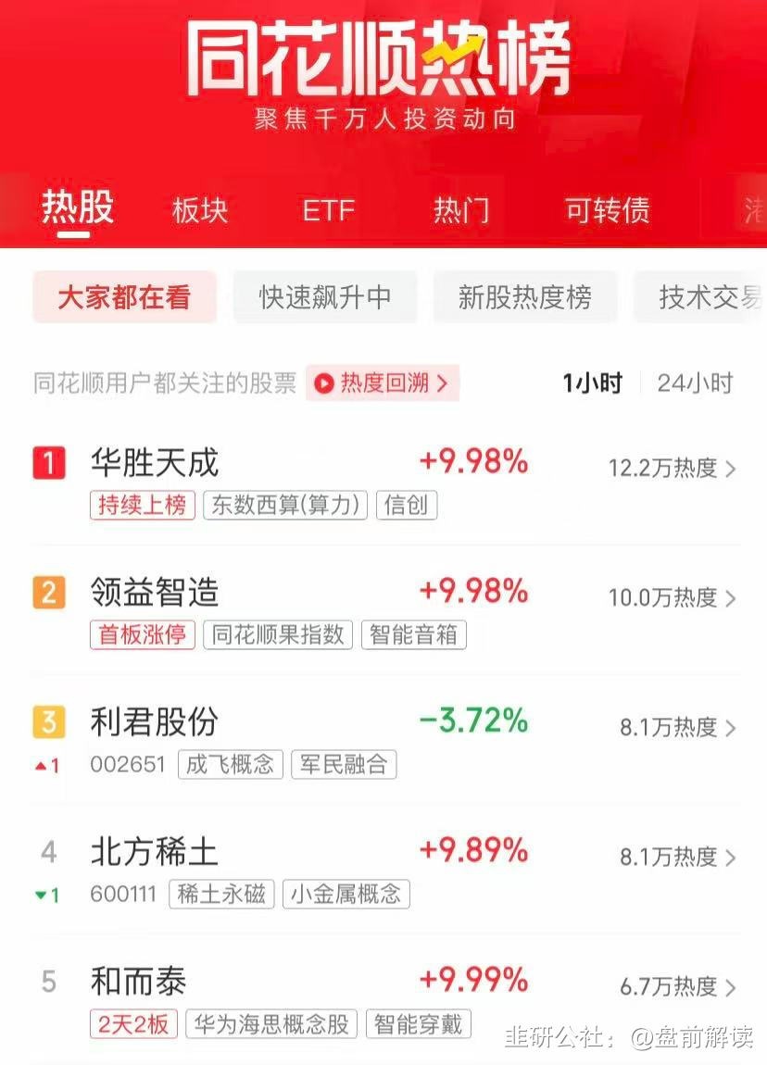

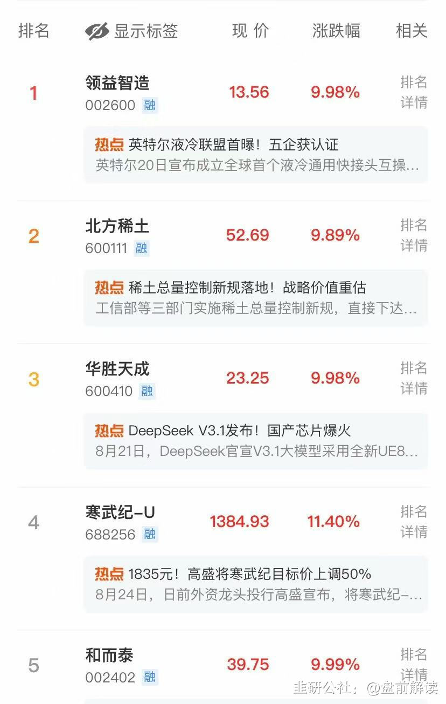

点赞，分享；如果文章能助您开阔看盘思路，节约复盘时间，请将此文推送给身边每一位热爱股票的朋友！